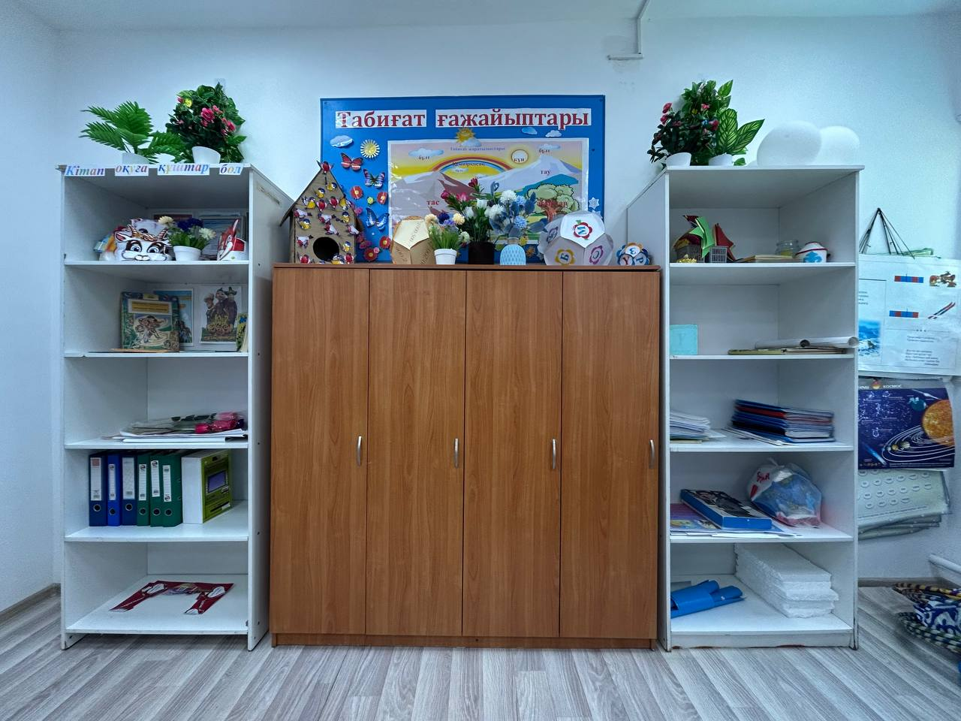
Бастауыш сынып бөлмесіндегі киім ілуге арналған шкафтар
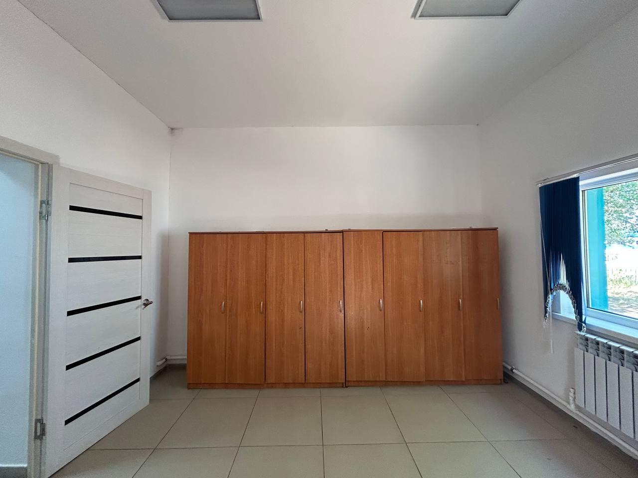
Мектеп дәлізіндегі киім ілуге арналған шкафтар

